ASSIGNMENT 1 -6207050164-

**Source Code**

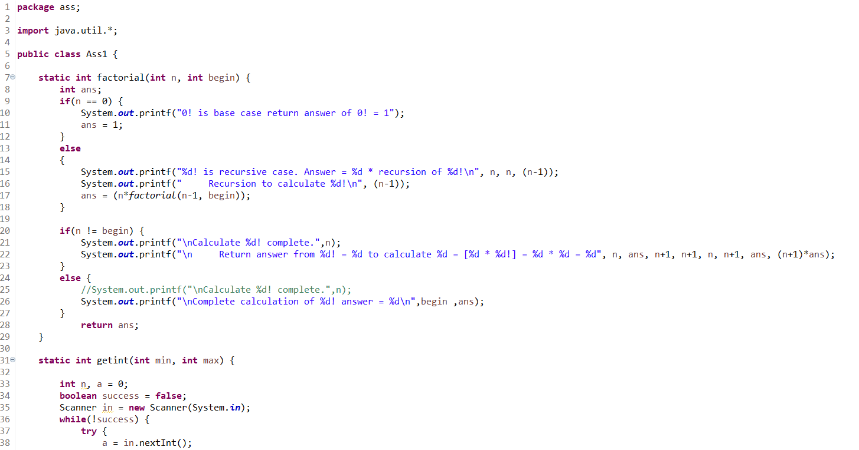

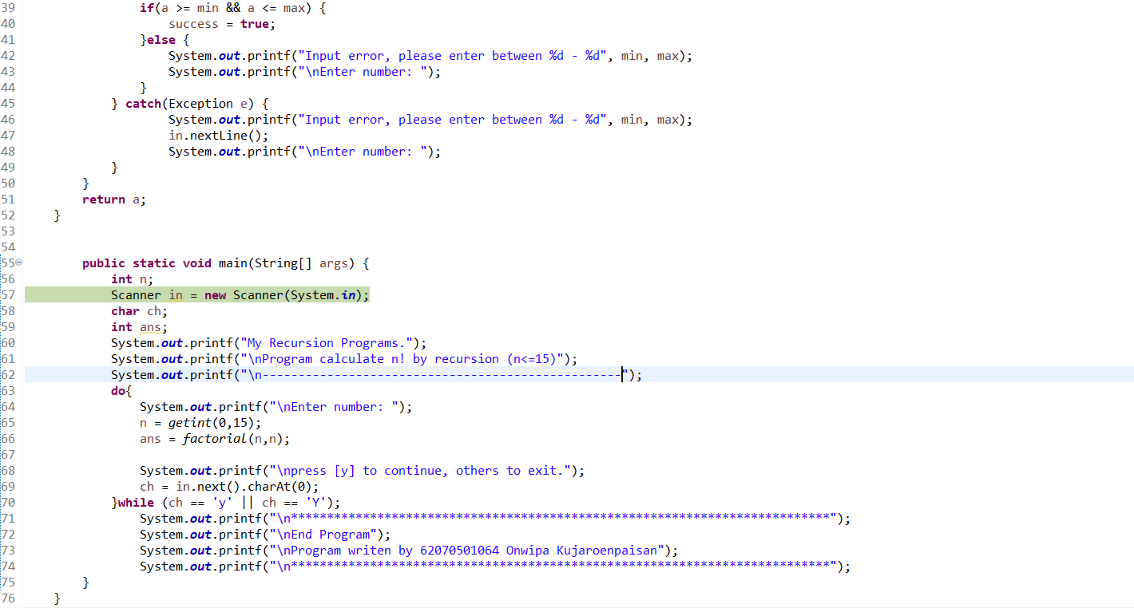

หลักการทำงาน

คำนวณ Factorial โดยใช้หลักการของ Recursion นั่นคือการเรียกใช้ตัวเองหรือวนซ้ำ เพื่อลดความซับซ้อนของโปรแกรมนั่นเอง

โดยที่เมื่อโปรแกรมรับค่าที่ป้อนมาแล้ว หากพบ error เช่น มีตัวอักษร หรือไม่อยู่ระหว่าง 1- 15 โปรแกรมจะเตือนและให้ผู้ใช้ป้อนค่าใหม่ แต่หากไม่พบ error จะนำไปสู่การ recursion ในฟังก์ชัน factorial โดยเช็คว่าเลขที่รับมา เท่ากับ 0 หรือไม่

หากค่าที่ป้อนมา (ให้เป็น n )เท่ากับ 0 โปรแกรมจะให้ตัวแปร ans เป็น 1 แล้วไปสู่ if – else ในการแสดงข้อความการ recursion และ return คำตอบ

หากค่า n มากกว่า 0 โปรแกรมจะส่งไปคำนวณต่อโดยการเรียกใช้ฟังก์ชันตัวเอง และคำนวณต่อจนกว่า จะถึง base case หรือ n = 0 นั่นเอง เมื่อคำนวณเสร็จแล้วจึงเข้าสู่ if – else ที่แสดงข้อความการ recursion และ return คำตอบ

เมื่อออกจาก recursion แล้ว โปรแกรมจะมีการถามผู้ใช้ว่าต้องการจะคำนวณต่อหรือไม่ หากผู้ใช้ตกลงคำนวณต่อ โดยการ ป้อน y โปรแกรมจะทำการรันรันใหม่ โดยให้ป้อนค่าใหม่ หากผู้ใช้ ป้อนตัวอักษรอื่น โปรแกรมจะจบการทำงาน

**Test Case**

กรณี ป้อนเลข 4

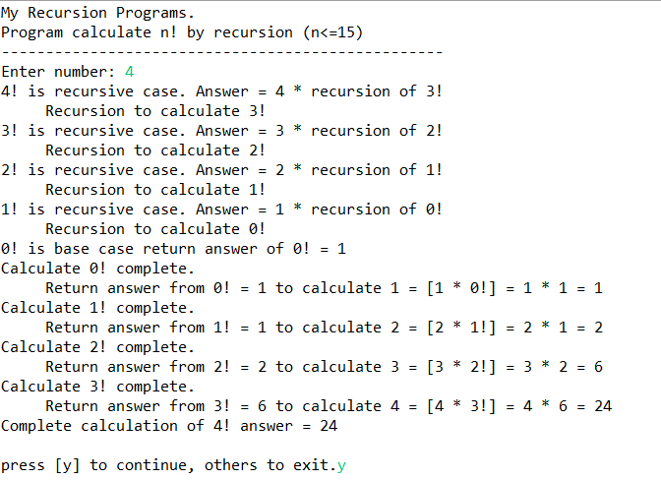

เมื่อค่าที่ได้รับ ไม่พบ error โปรแกรมจึงเข้าสู่ recursion และคำนวณจนถึง base case และแสดงข้อความการ recursion และได้คำตอบของ 4! = 24 นั่นเอง

กรณี ป้อนค่าผิด

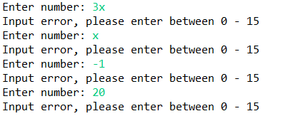

เมื่อพบ error โปรแกรมจึงเตือนและให้ป้อนค่าใหม่

กรณี ป้อนเลข 0 และ 1

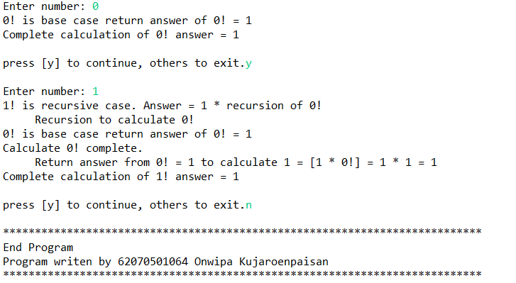

เมื่อค่าที่ได้รับ ไม่พบ error โปรแกรมจึงเข้าสู่ recursion และคำนวณจนถึง base case และแสดงข้อความการ recursion และได้คำตอบของ 0! และ 1! เท่ากับ 1 นั่นเอง

ปัญหาที่พบในการทำ ASSIGNMENT

- ยังไม่คล่องในการเขียนภาษาจาวา

- ปีกกาไม่ครบ

- ยังสับสนคำสั่งของจาวา และ C

**Self-Assessment** : 3 เข้าใจแต่มีปัญหาบางช่วงยังต้องขอความช่วยเหลือ